- عنوان اصلی محتوا: | استانداردهای کابین آسانسور
- کلمه کلیدی اصلی | کابین آسانسور
- کلمه کلیدی مرتبط | کابین های آسانسور  اجزای آسانسور  آسانسور های مدرن
- خلاصه محتوا (50 تا 70 کلمه) | یکی از اصلی ترین و مهمترین تجهیزاتی که در آسانسور ها مورد استفاده قرار گرفته می شود و باید نصب گردد کابین آسانسور است. کابین از جمله اجزای آسانسور می باشد که مسافر، بار و یا هر دوی آنها را به خوبی جابجا می کند و در مدل های متنوع کابین ها را تولید و طراحی می‌ نمایند.

استانداردهای کابین آسانسور
یکی از اصلی ترین و مهمترین تجهیزاتی که در آسانسور ها مورد استفاده قرار می گیرد و باید نصب شود کابین آسانسور می ‌باشد. کابین از جمله اجزای آسانسور است که مسافر، بار و یا هر دوی آنها را به خوبی جابجا می نماید و در مدل های متنوع کابین ها را تولید و طراحی می‌ کنند. کابین به عنوان اتاقکی فلزی به شمار می رود که بین فضایی ریل های آسانسور و توسط یک طناب فولادی در درون مسیری عمودی آویزان می گردد. کابین ها دارای قسمت کف هستند که این قسمت برای ایستادن مسافران و یا قرار دادن بار می باشد. دیواره هایی برای محافظت کردن از مسافرین و یا بار در درون کابین ها طراحی شده است که باید در تراز هر طبقه توقف را انجام دهد. کابین زمان ورود و خروج مسافر باید در تراز هر طبقه باقی بماند.
اندازه و ابعاد هر یک از انواع کابین های آسانسور دارای مشخصات متنوعی است که شما باید بر اساس نوع آسانسور خود آنها را سفارش دهید. به طور کلی باید به خوبی بدانید که کابین آسانسور طراحی متعددی دارد. برخی از آسانسور هایی که طراحی شان لوکس و کلاسیک می باشد می ‌توانند در بین انواع کابین های آسانسور که طراحی لوکس دارند یکی از آنها را انتخاب کنند. برخی از دیگر کابین های آسانسور هم طراحی مدرن دارند که شما می توانید برای آسانسور های مدرن در ساختمان های تجاری و مسکونی آنها را نصب کنید. به طور کلی هر یک از اطلاعاتی که مربوط به اجزای تشکیل دهنده کابین ها و محل قرارگیری دکمه های اضطراری کابین ها می باشد را در از ادامه توضیح دهیم تا شما اطلاعات بیشتری در این زمینه به دست آورید.
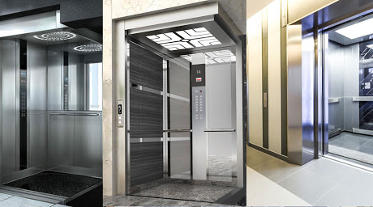
کابین آسانسور
اجزای تشکیل دهنده کابین آسانسور
ابعاد استاندارد کابین آسانسور به فاکتور های متنوعی بستگی دارد. یکی از مهمترین فاکتورها ظرفیت جابجایی مسافر و همچنین محل نصب آسانسور می باشد. شما برای جلوگیری کردن از اضافه بار مساحت کابین را باید محدود کنید. برای این منظور باید بدانید که توجه کردن به ابعاد ارائه داده شده برای چاه آسانسور کابین را تعیین می کند. الزامی بودن هر یک از استانداردها که برای هر یک از انواع کابین ها باید رعایت شود بسیار مهم است. بسیاری از طراحانی که آسانسور های متنوع و کابین های مخصوصی را طراحی می ‌کنند به خوبی استانداردهایی را که برای هر یک از کابین وجود دارد را رعایت می نمایند.
به طور کلی شما باید به خوبی بدانید کارشناسان و طراحان آسانسور قادر هستند بر اساس استانداردهای مشخص شده انواع کابین های آسانسور را طراحی کرده و برای ساختمان ها نصب نمایند. توجه داشته باشید که پیش از انتخاب هر یک از انواع کابین های آسانسور باید به خوبی استاندارد بودن آن کابین را بررسی کرده و سپس یکی از کابین ها که مناسب تر هستند را انتخاب نمایید. بدون شک شما در مورد استاندارد هایی که مربوط به کابین های آسانسور می باشد اطلاعات زیادی در اختیار ندارید. به همین دلیل بهتر است که تنها از کارشناسان و طراحان کابین های آسانسور در مورد استانداردهای این بخش آسانسور اطلاعات کافی به دست آورید.
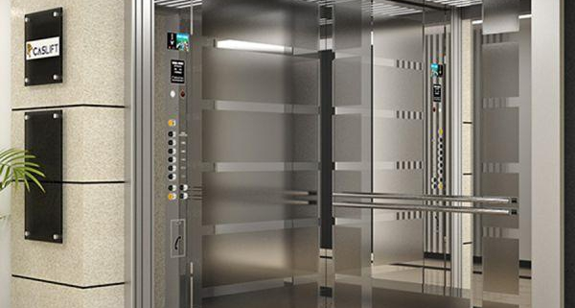
کابین آسانسور
اجزای تشکیل دهنده کابین آسانسور
به طور کلی شما باید به خوبی بدانید که اجزای تشکیل دهنده کابین آسانسور با یکدیگر متفاوت می باشد. در واقع اجزای تشکیل ‌دهنده کابین ‌های آسانسور که کلاسیک هستند با کابین های آسانسور که مدرن می ‌باشند متفاوت می باشد. به طور کلی شما هر یک از انواع کابین های آسانسور را که می‌ خواهید خریداری کنید دارای اجزای متفاوتی هستند. اما یکی از اصلی ترین و مهم ترین متریال هایی که برای تولید کابین های آسانسور به کار برده می شود ورق های گالوانیزه می باشد. این ورق ها برای تولید دیواره و همچنین سقف به کار برده خواهند شد. کاشی ها و سرامیک های ویژه ای برای طراحی کف آسانسور مورد استفاده قرار می گیرد.
همچنین نور و روشنایی که در کابین های آسانسور به کار برده می‌ شود دارای ویژگی ها و مشخصات خاصی هستند. اگر شما مایل هستید اطلاعات بیشتری در مورد تجهیزات به کار رفته شده روی کابین های آسانسور به دست آورید باید به خوبی تجهیزات را از نظر نوع کابین های آسانسور مورد بررسی قرار دهید. به طور مثال شما نمی‌توانید تجهیزاتی که برای کابین های آسانسور کلاسیک به کار برده می شود را روی کابین های آسانسور مدرن طراحی کنید. در این زمینه بهتر است که با کارشناسان و مشاورانی که در زمینه طراحی کابین های آسانسور فعالیت می‌ کنند مشورت کنید تا آنها اطلاعات بیشتری در مورد تجهیزات کابین های آسانسور به شما ارائه دهند.
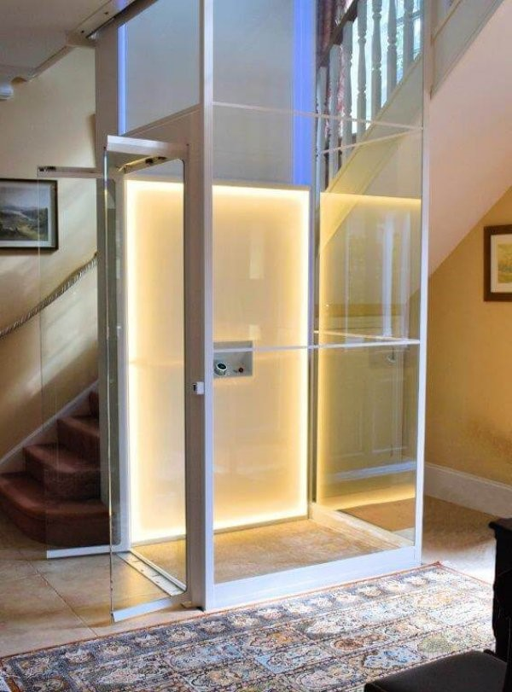
کابین آسانسور
محل قرار گیری دکمه های اضطراری و نمراتور نمایشی در کابین آسانسور
یکی از اصلی ترین اجزای تشکیل دهنده کابین های آسانسور دکمه های مربوط به توقف اضطراری و دکمه های زنگ می باشد. این دکمه ها باید در پایین‌ ترین قسمت کابین طراحی شوند. ارتفاع کابین به طور کلی بر اساس نوع کابین می باشد به همین دلیل شما باید به خوبی بدانید که ارتفاع دکمه های اضطراری و دکمه های زنگ باید بر اساس ارتفاع کابین طراحی شوند. ارتفاع استاندارد که مربوط به دکمه های زنگ کابین می باشد حدود هشت ۱۹۰ میلیمتر است. همچنین بالاترین دکمه نیز در قسمت کابین باید به ۱۳۷۰ میلی متر برسد. درون کامیون همیشه باید روشن باشد و روشنایی کابین هم باید به صد لوکس برسد.
هواکش های درون کابین باید برای تهویه هوا به بهترین نحو ممکن کار خود را انجام دهند. دستگیره ای که در کابین نصب می گردد ارتفاع ۹۰۰ میلیمتر دارد و فاصله ۲۰ میلیمتری از دیوارها برای آن در نظر گرفته می ‌شود. برای ظرفیت بیشتر از ۲۵۰۰ کیلوگرم باید به ازای هر ۱۰۰ کیلوگرم ۱۶ متر مربع به مساحت قابل دسترسی اضافه گردد تا کابین کارایی لازم را داشته باشد. هر یک از دکمه های زنگ و دکمه های اضطراری در کابین های متنوع جایگاه مشخص شده‌ ای دارند. اما یکی از مهمترین نکاتی که در مورد آنها اهمیت بسیار زیادی دارد این است که جای آنها به درستی تنظیم شود. به طور مثال شما نمی توانید دکمه های زنگ و یا دکمه های اضطراری کابین را در قسمت بالای کابینت نصب کنید.
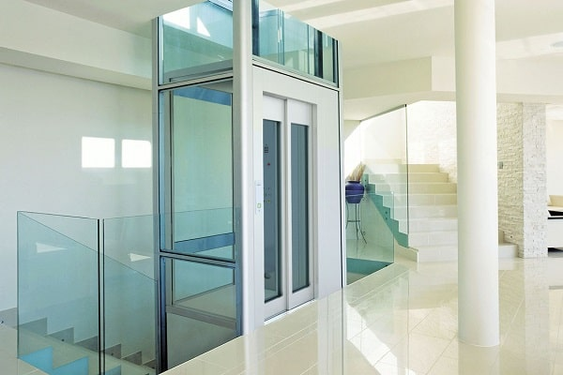
کابین آسانسور
طراحی کابین آسانسور
طراحی و ظاهر کابین های آسانسور به ابعاد استاندارد کابین بستگی دارد. طراحی آسانسور باید به گونه ‌ای باشد که آسایش مسافرین را تضمین نماید. هر یک از کابین ها با توجه به کاربری که دارند دارای طراحی ویژه‌ ای نیز می باشند. برخی از کابین ها دارای تلفن، کولر ،رادیو و نمایشگرهای متنوع هستند. شما می توانید هر یک از طرح های متنوع کابین های آسانسور را انتخاب کرده و به تولیدکنندگانی که تولید کابین های آسانسور را برعهده دارند مدل مورد نظر خود را ارائه دهید.
هر یک از کابین های آسانسور بر اساس مدل و طرح هایی که دارند دارای ویژگی ها و مشخصات خاصی هستند و شما بهتر است که ویژگی های آنها را از نظر استاندارد بودن به خوبی بررسی کرده و سپس یکی از آنها را خریداری کنید. زیبا بودن کابین های آسانسور بستگی به متراژ کابین دارد در واقع شما باید بدانید که اگر کابین های آسانسور بزرگ باشند بدون شک زیبایی بیشتری را نیز به خود اختصاص می‌ دهند هر یک از انواع کابین های آسانسور را شما باید بر اساس ویژگی ها و مشخصاتی که دارند مورد بررسی قرار دهید و سپس آنها را خریداری کنید. س

